Hensikt
*

Mål

Hovedmål
*

Felles Delmål

Delmål 1
*

Delmål 2
*

Scenario
*

Dreiebok

00:00 | Spillkort 1
 | Fra hvem | Henelse informasjon | Hensikt | Moment
00:00
00:00 |  |  |  | .
00:00 | Spillkort 2
 | Fra hvem | Hendelse informasjon | Hensiktg | Moment
00:00
00:00

kOMMUNIKASJON OG MEDIA
*

Evaluering

Generelt
*

Førsteinntrykkssamling
Umiddelbart etter øvelsen skal alle deltagere i øvelsen delta på førsteinntrykkssamling.
Samlingen ledes av øvingsleder og vil foregå etter AAR–modellen. Det legges opp til en dynamisk, åpen og ærlig diskusjon hvor det vil være fokus på resultater og læringspunkter.
Følgende fire spørsmål vil bli stilt til hver gruppe:
- Hva forventet vi ville skje?
- Hva skjedde?
- Hva gikk bra og hvorfor?
- Hva kan forbedres og hvordan?

Etter øvelsen
Øvingsledelsen vil etter øvelsen sammenfatte all dokumentasjon og utarbeide en evalueringsrapport basert på pkt 6.2.

Vedlegg 3 – Spillkort
Spillkort nr. 1 |  |  |  | Merknad
Fra
Til
Formidling/kanal | Nettside: | e-post: | Tlf.: |  | SMS/talemelding
Hendelse/episode
(innenfor scenarioet)
Fra øvingsmoment
Innspill til kriseledelsen
Forventet reaksjon
Faktisk reaksjon
Merknader til evaluering

Spillkort nr. 2 |  |  |  | Merknad  Iverksettes X min etter spillmelding nr 1
Fra
Til
Formidling/kanal | Nettside: | e-post: | Tlf.: |  | SMS/talemelding
Hendelse/episode
Forklaring

Innspill til kriseledelsen
Forventet reaksjon
Faktisk reaksjon
Merknader til evaluering

Vedlegg 8 – ODCR – Evalueringsskjema for observatører
Tittel/observasjons nr. | Observasjon | Refleksjon | Konklusjon | Anbefaling
1

2

Tittel/observasjons nr.: Fyll inn tittel på observasjonen eller navn og kontaktinformasjon på personene som er kilden til observasjonen
Observasjon: Beskriv observasjonen. Det kan være basert på noe som er hørt, sett eller som har blitt identifisert/dokumentert som en utfordring/forbedringspunkt/bevaringspunkt
Refleksjon: Reflekter rundt hva, hvem, hvor, hvorfor, når og konsekvenser for observasjonen. Hver er effekten av det du har sett/hørt? Forklar eventuelt hvordan og hvorfor observasjonen skilte seg fra forventningene (som f.eks. er beskrevet i direktivet)
Konklusjon: Skriv en kort oppsummering av problemstillingen knyttet til observasjonen, som er et resultat av observasjon – og refleksjonspunktet
Anbefaling: Skriv en anbefaling med eksplisitte råd til hva som kan/bør gjøres for å gjenta suksessen eller for å få løst utfordringen og hindre at det samme skjer igjen.
Vær oppmerksom på at konklusjoner og anbefalinger i dette skjemaet ikke forveksles med endelige konklusjoner og anbefalinger etter en øvelse, men er et subjektivt innspill fra observatøren som må ses og vurderes i sammenheng med andre ODCR-skjemaer.

After Action Review
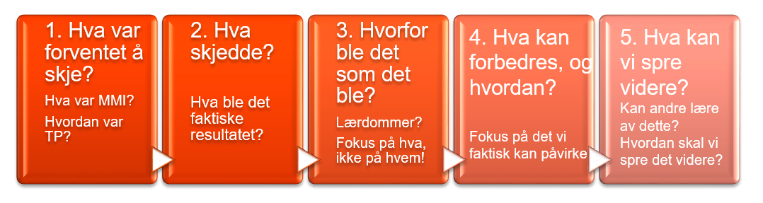

- Hva forventet vi ville skje?
- Hva skjedde?
- Hva gikk bra og hvorfor?
- Hva kan forbedres og hvordan?
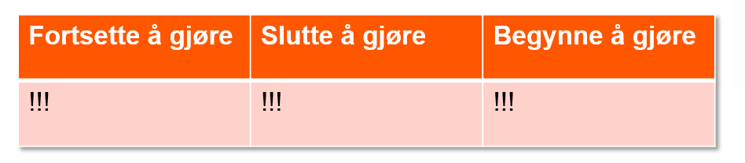
- Fortsette å gjøre!
- Slutte å gjøre!
- Begynne å gjøre!

